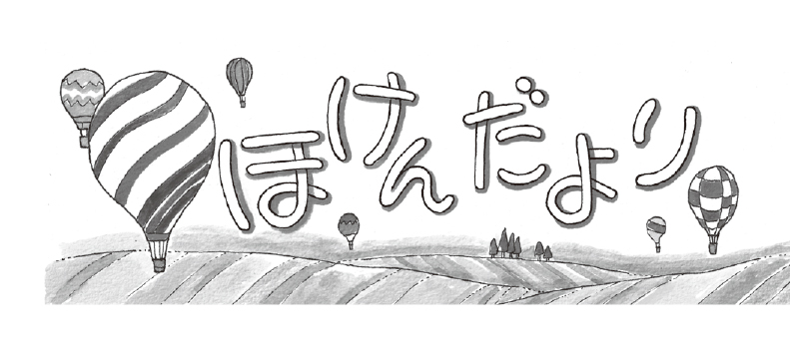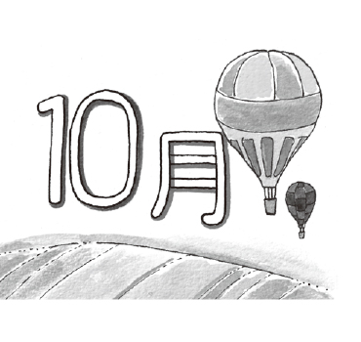**２０２５．１０．３**

　のさもにおさまり、ごしやすいとなってきました。しかし、はぐっとえむもくなり、のあるはをしやすいです。でものがるように、のやのねをしてしてみましょう。また、がれるのもくなってきているので、にもしましょう。

１０１０はのー

**○をるために**



|  |  |
| --- | --- |
| **やテレビは**  **るいで** | **しいを**  **キープ** |
| **はに**  **かからないように** | **パソコンやゲームは**  **ほどほどに** |





**○ってなに**

ってなにでできているの？

　　こたえ：ほとんどがです。あとは、やカリウム、

たんぱくなどがほんのしだけっています。

やつばにべるととてもきれいです。

どうしてなみだがでるの？

　　　　　　　　　　こたえ：にったゴミやバイキンをいしたり、にをん

だりしています。をきれいにち、にしてくれます。

まゆげはなぜある？

やゴミがに入らないようにするのが、まゆげの。そしてもう一つなのが『をる』こと。っているときはりがり、っているときはくなり、コミュニケーションのけをしてくれます。



もうすぐ

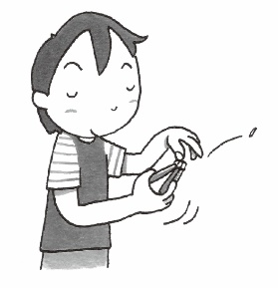けがをせず、にするために

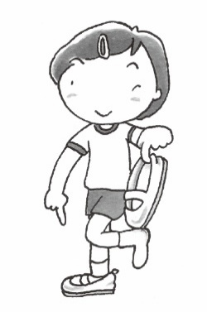

こまめにをとる

のにったくつをはく

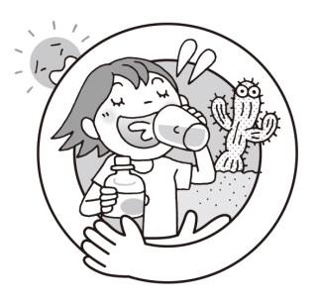

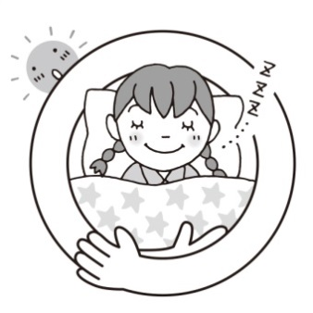

のツメをくる

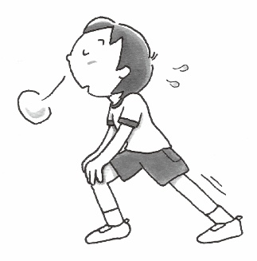

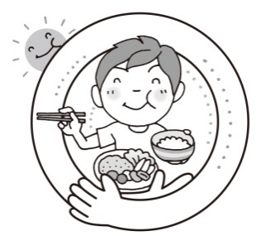

すいみんをよくとる

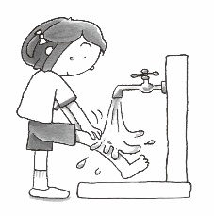

をする

ごはんをしっかりべる

でこけてケガをしたは、まずのでれをとしてください。

しくなにするために、をえてをえましょう。



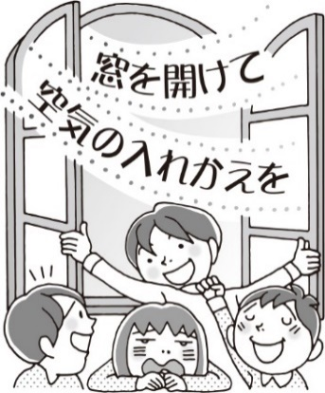をしっかりしよう

　くなってくるとをけるがってきます。

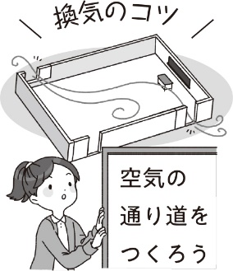しかし、はコロナやインフルエンザにとてもです。のを２カけて、がれかわるようにしましょう。は１に１ほどをにして、５～１０くらいするとがあります。